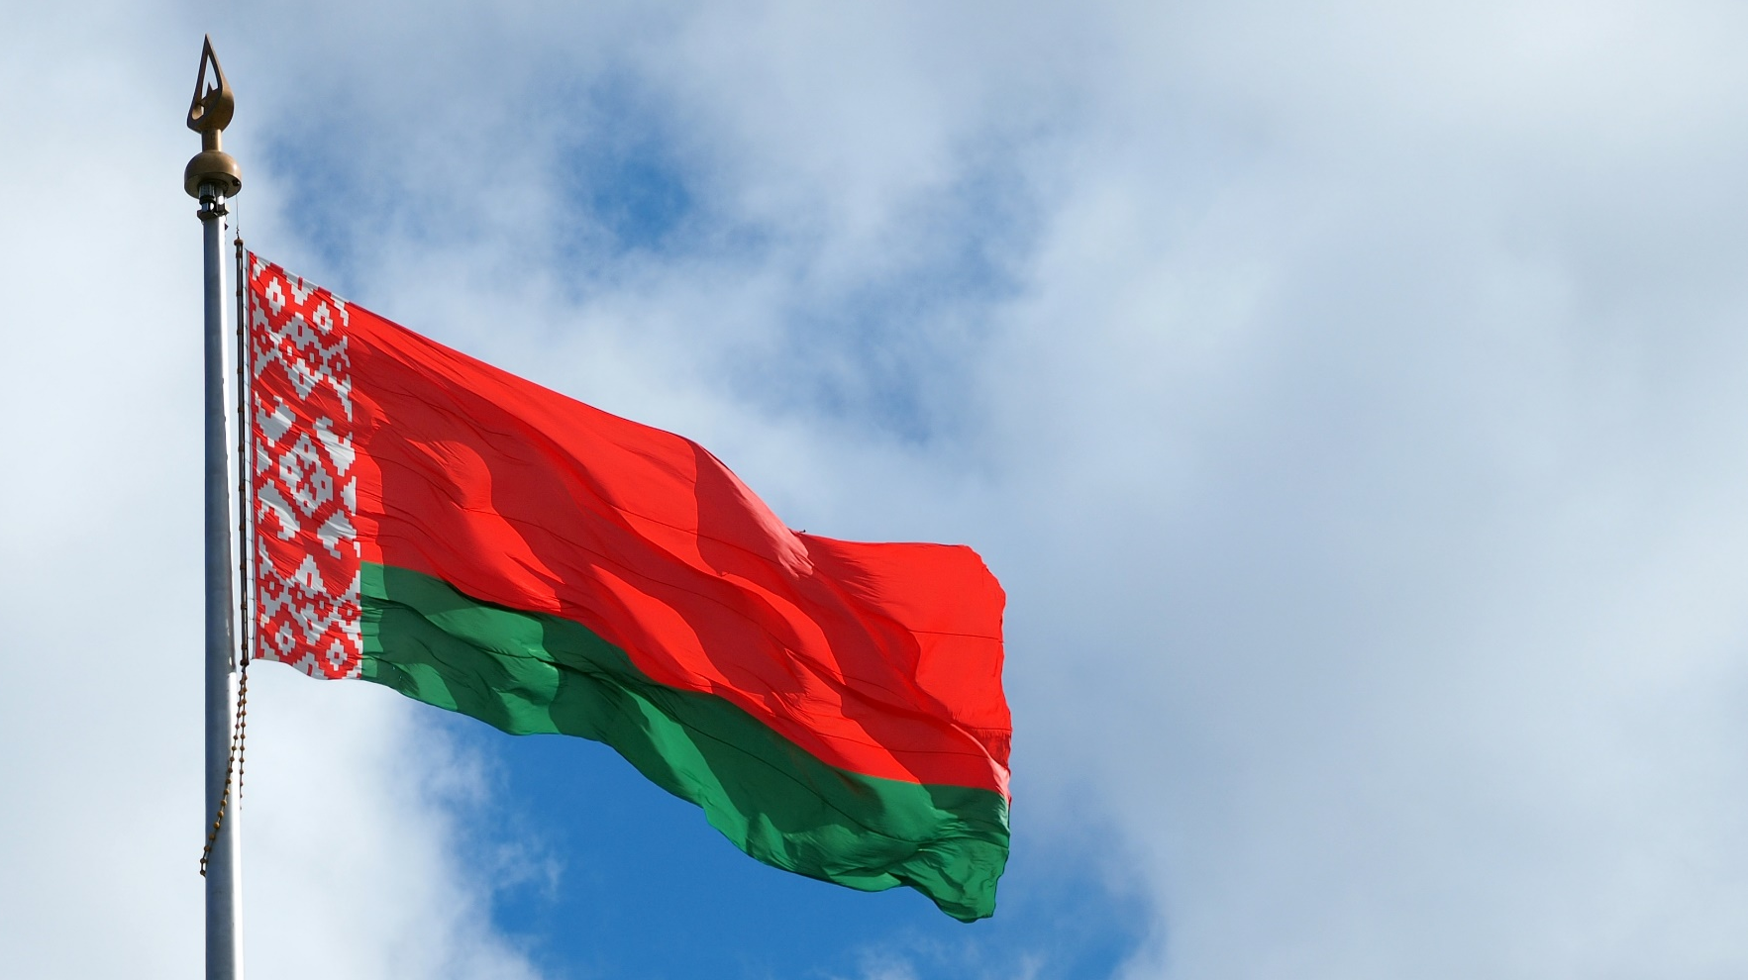
3
ЛІПЕНЯ

ДЗЕНЬ НЕЗАЛЕЖНАСЦІ
РЭСПУБЛІКІ БЕЛАРУСЬ
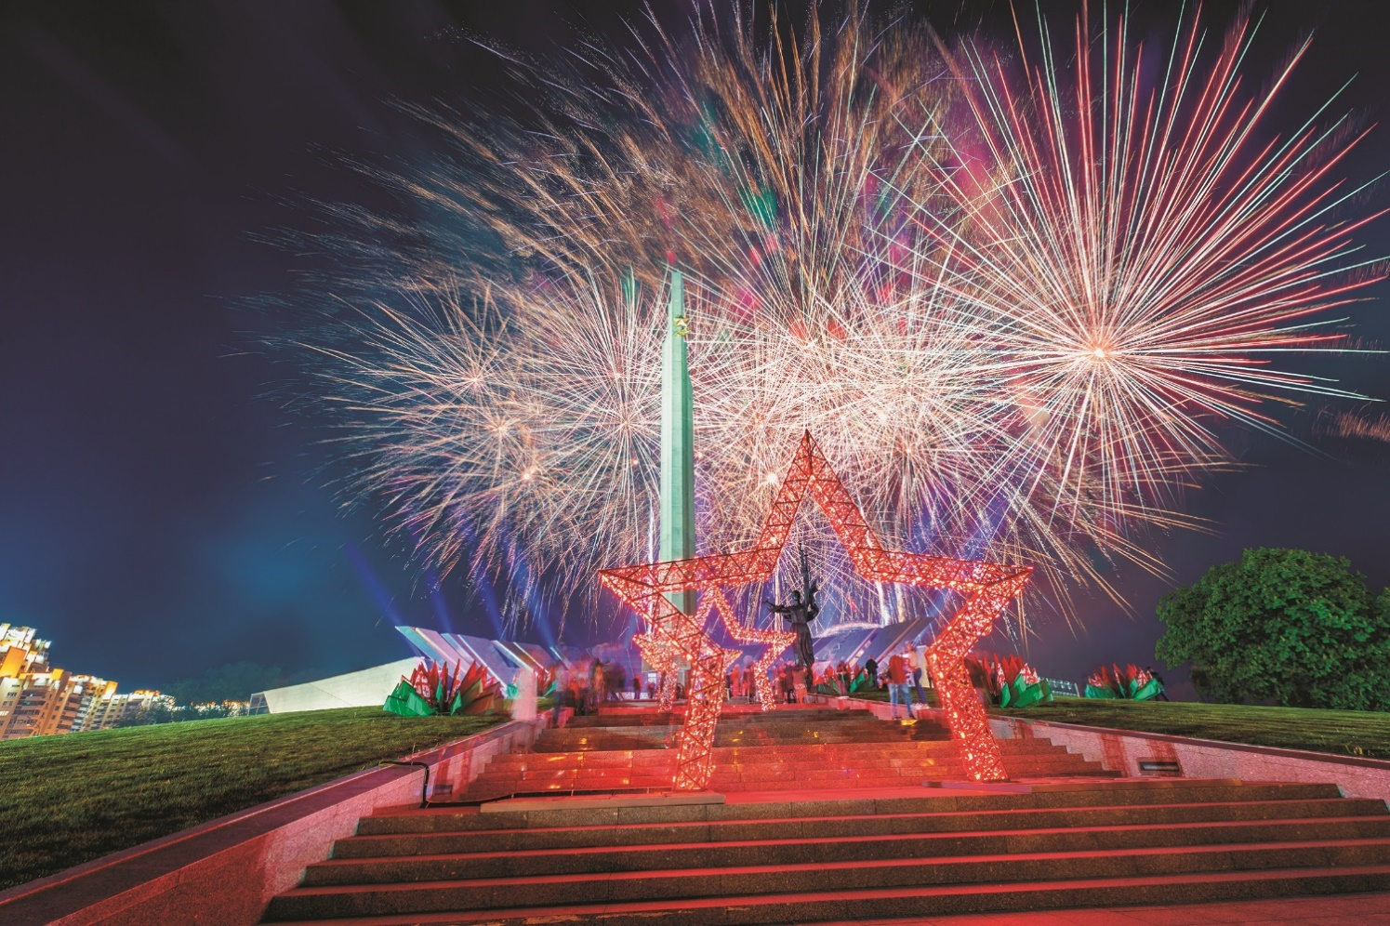
ДЗЕНЬ
ПЕРАМОГІ

НОВЫ ГОД

ДЗЕНЬ ЖАНЧЫН
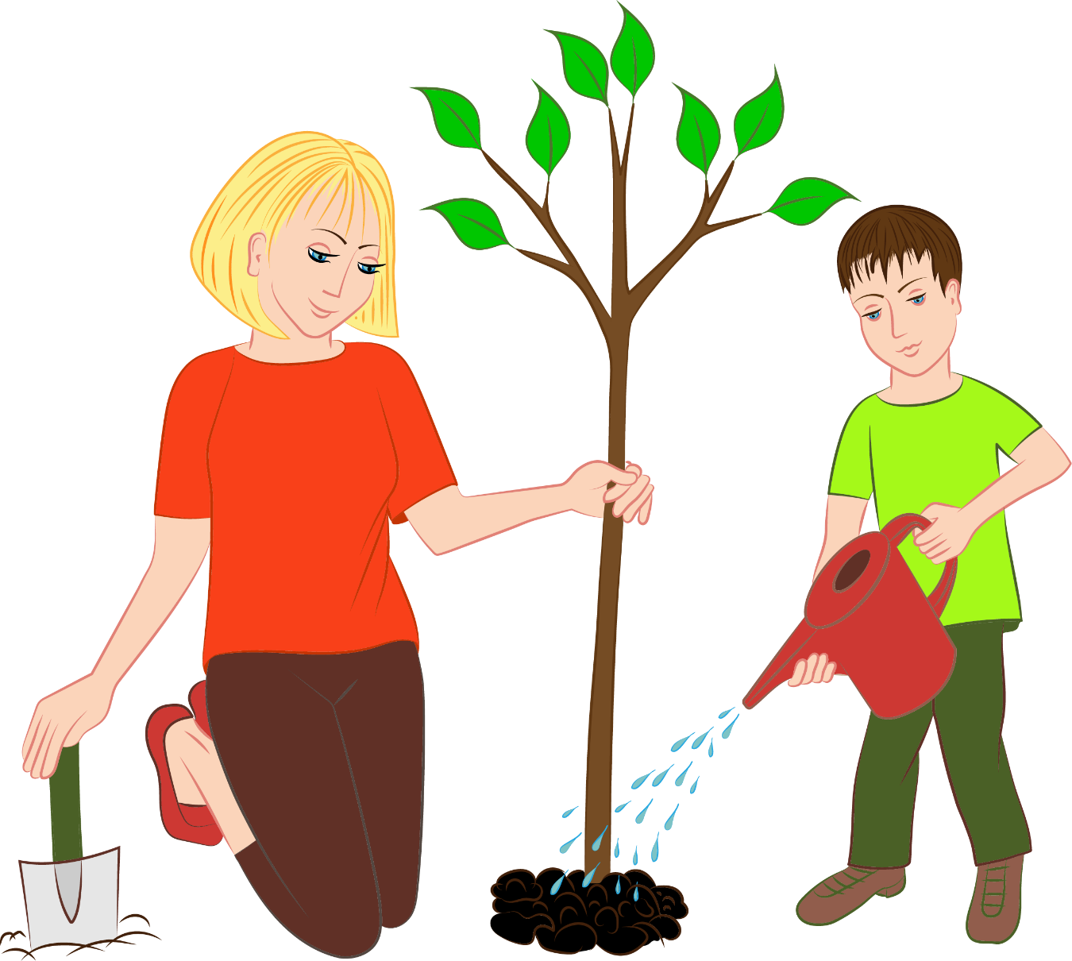
СВЯТА ПРАЦЫ

ДЗЕНЬ
КАСТРЫЧНІЦКАЙ РЭВАЛЮЦЫІ
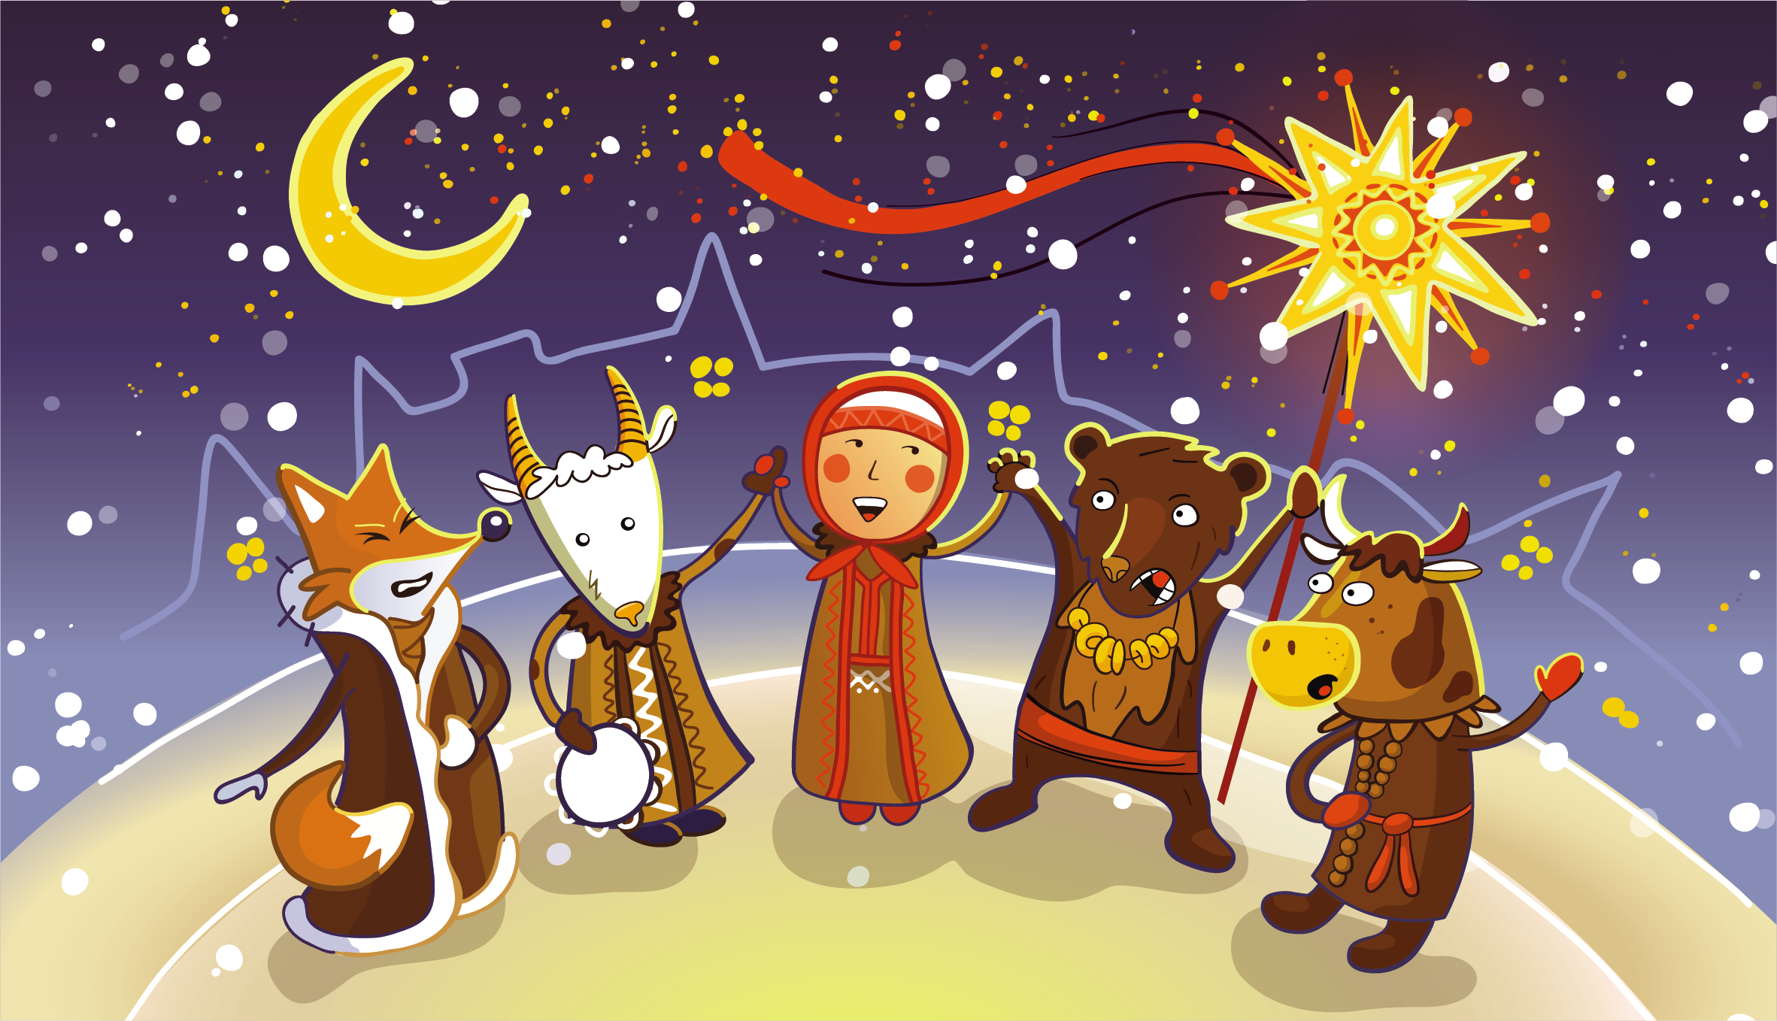
КАЛЯДЫ
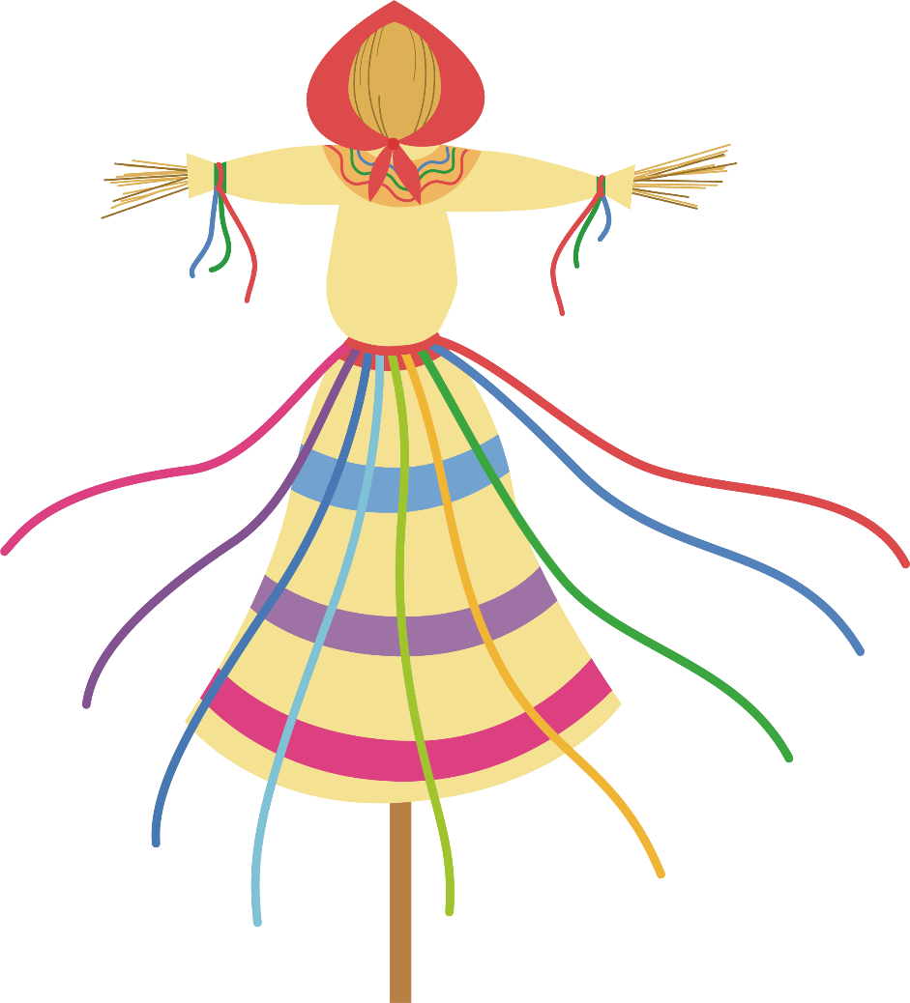
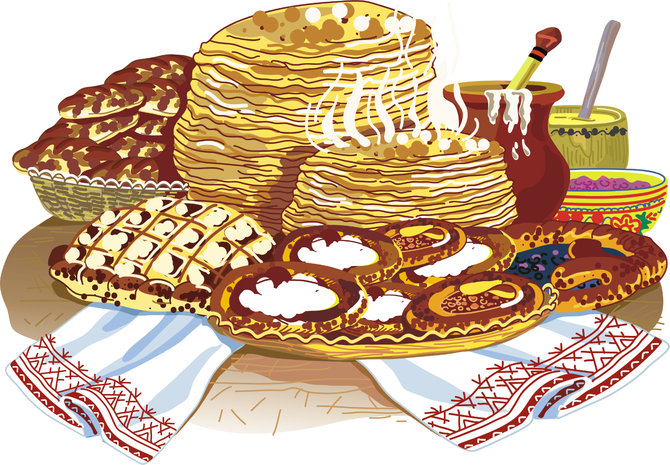
МАСЛЕНІЦА

ВЯЛІКДЗЕНЬ

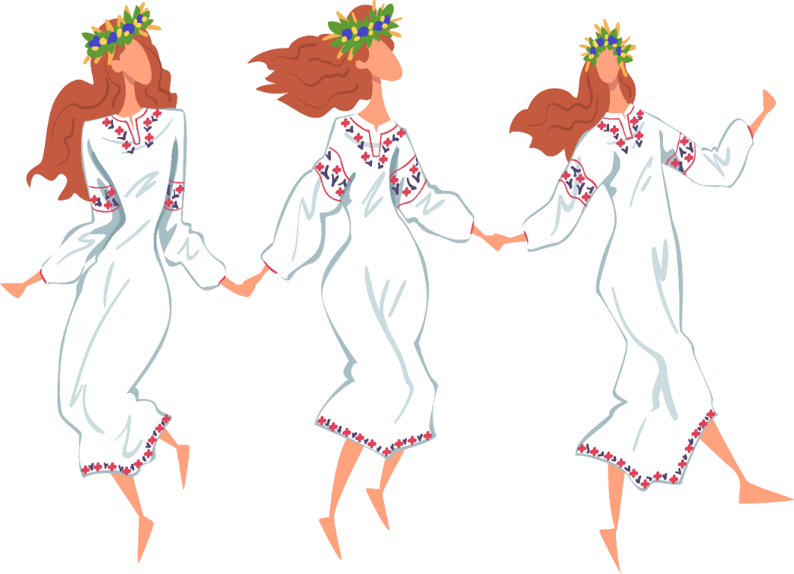


СЁМУХА
(ТРОІЦА)

КУПАЛЛЕ




СПАС
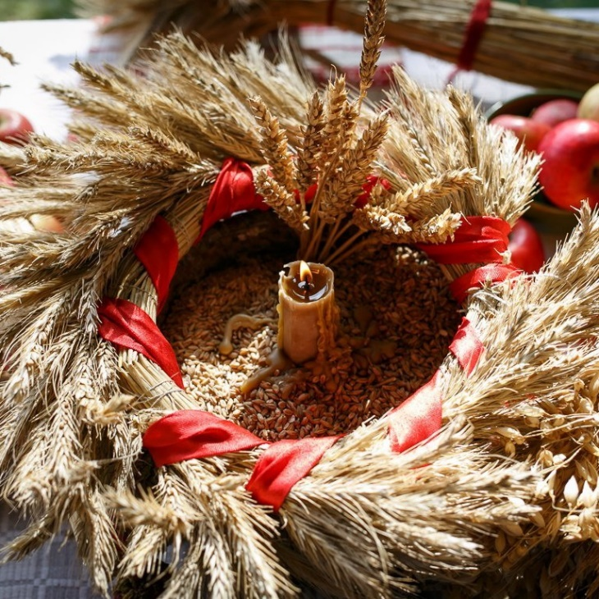

БАГАЧ
(суч. ДАЖЫНКІ)
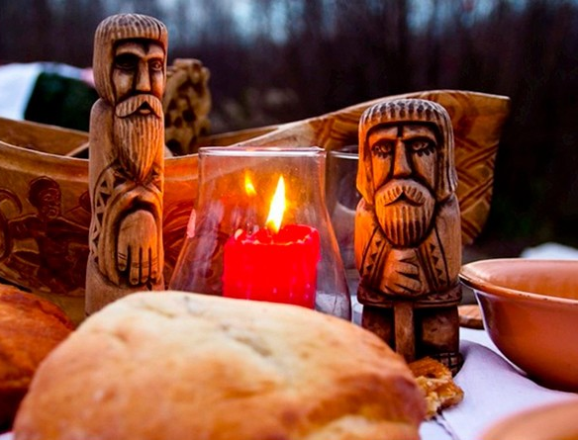
ДЗЯДЫ
Ілюстрацыйны матэрыял выкарыстаны з наступных крыніц: freepik.com, shutterstock.com, blb.by.

